ZDP-2720.I.4.24 Kolbuszowa, 16.04.2024 r.

Wszyscy Wykonawcy
I zmiana treści SWZ
dot. postępowania pn.: „WYKONANIE USŁUG UTRZYMANIOWYCH W PASIE DROGOWYM DRÓG POWIATOWYCH NA TERENIE POWIATU KOLBUSZOWSKIEGO W ZAKRESIE KOSZENIA TRAW I CHWASTÓW W ROKU 2024”
Działając na podstawie art. 286 ust. 1 i 7 ustawy z dnia 11 września 2019 r. - Prawo zamówień publicznych (Dz. U. z 2023 r. poz. 412 ) Zamawiający dokonuje zmiany treści SWZ:
Zamawiający zamieszcza zmieniony ROZDZIAŁ I - zał. 1.SWZ 2023 PODSTAWOWE INFORMACJE DOTYCZĄCE POSTĘPOWANIA – Zmiana nr 1_ ROZDZIAŁ I - zał. 1.SWZ 2023 PODSTAWOWE INFORMACJE DOTYCZĄCE POSTĘPOWANIA
- w pkt. 18.1 IDW
- treść pkt. 18.1 IDW po zmianie otrzymuje brzmienie: Termin związania ofertą 25.05.2024r.
- w pkt. 19.1 IDW
- treść pkt. 19.1 IDW po zmianie otrzymuje brzmienie: Termin składania ofert 25.04.2024r. do godziny 10:00
- w pkt. 19.2 IDW
- treść pkt. 19.2 IDW po zmianie otrzymuje brzmienie: Termin otwarcia ofert 25.04.2024r. o godzinie 10:15
Zamawiający zamieszcza zmienioną SOPZ_2024 – Zmiana nr 1_SOPZ_2024
- w pkt. 1. Zakres zamówienia
  - treść pkt. 1 po zmianie otrzymuje brzmienie : Przedmiotem niniejszego zamówienia jest wykonanie robót utrzymaniowych w pasie drogowym dróg powiatowych na terenie powiatu kolbuszowskiego w zakresie koszenia traw i chwastów w roku 2024. Niniejsze zadanie obejmuje koszenie traw i chwastów na poboczach, nasypach oraz skarpach, dnach i przeciwskarpach rowów, a także koszenie młodych odrostów drzew i krzewów o średnicy do 3 cm w pasie drogowym dróg powiatowych, włączanie z wszystkimi elementami pasa drogowego, tj. chodnikami, mostami, przepustami, itp., oczyszczenie pasa drogowego ze zwisających gałęzi oraz wycinkę zakrzaczeń (średnica pnia na wysokości 5 cm od powierzchni gruntu do 15 cm) z obrębu przeciwskarpy rowu (gdzie występuję tak potrzeba) znajdującej się w pasie drogowym dróg powiatowych. Ponadto zamówienie obejmuje usuwanie zanieczyszczeń z całego pasa drogowego poprzez zebranie wszelkiego rodzaju odpadów i śmieci (folie, puszki, papiery, butelki, opony, itp.). Utylizacja wszelkich odpadów po stronie Wykonawcy. Przed odbiorem przez Zamawiającego pas drogowy musi zostać uporządkowany.

- w pkt. 1. Zakres zamówienia
- dla pkt.1 dla zakresu robót dodano ppkt.: oczyszczenie pasa drogowego ze zwisających gałęzi drzew : Wykonawca zobowiązuje się do usunięcia gałęzi przy pomocy piły do gałęzi na wysięgniku wielofunkcyjnym zamontowanym do ciągnika lub innego pojazdu samojezdnego z pasa drogowego na wysokości do 4,2 m od powierzchni jezdni oraz na szerokości 2,5 m od krawędzi jezdni (w przypadku usytuowania pni drzew bliżej niż 2,5 m Wykonawca przytnie gałęzie drzew do ich pni), obcięte gałęzie nie mogą stanowić zagrożenia dla ruchu drogowego i należy je od razu po ścięciu usuwać z obrębu jezdni i pobocza; Wykonawca gdy ma taką możliwość powinien na bieżąco wywozić przycięte gałęzie w innym wypadku należy je składować w obrębie pasa drogowego i wywieźć przed oddaniem pasa drogowego do odbioru.
Skrajnia drogowa + zakres usunięcia gałęzi z pasa drogowego:
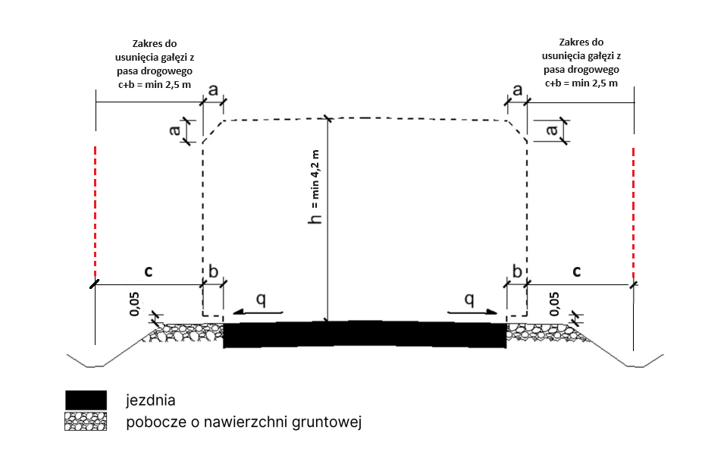
Opis:
h = min 4,2 m; a=0,5 m; b = min 0,5 m na odcinkach prostych; 0,7 m na łukach drogi

- w pkt. 3. Zasady wykonywania robót
- dla pkt. 3 dodano ppkt. : do oczyszczenia pasa drogowego ze zwisających gałęzi Wykonawca używa piły do gałęzi na wysięgniku wielofunkcyjnym zamontowanym do ciągnika lub innego pojazdu samojezdnego (dł. ramienia wysięgnika min. 4 m), pracę należy prowadzić ze szczególną ostrożnością przy napowietrznych liniach elektroenergetycznych, telekomunikacyjnych i światłowodowych, w przypadku uszkodzenia ww. urządzeń Wykonawca ponosi wszelki koszty związane z ich naprawą;
Zamawiający zamieszcza zmienione kosztorysy ofertowe – Zmiana nr 1_Kosztorysy ofertowe
Zamawiający zamieszcza zmieniony Formularz ofertowy – Zmiana nr 1_ROZDZIAŁ II – Formularz ofertowy
Zamawiający zamieszcza zmieniony wykaz narzędzi i urządzeń – Zmiana nr 1_Zał. do SOPZ_wykaz narządzi i urządzeń
Powyższe zmiany treści SWZ powodują zmianę treści ogłoszenia o zamówieniu nr 2024/BZP 00285439/01 z dnia 15.04.2024 r. Obowiązuje zmiana ogłoszenia.
Pozostałe zapisy wskazane w SWZ i ogłoszeniu oraz załączniki nie ulegają zmianie.

